CAXA 实体设计 华为云产品 使用说明

- 入口
地址：https://cad.caxa.com/pc/login
测试账号：13577779999 caxa_2022

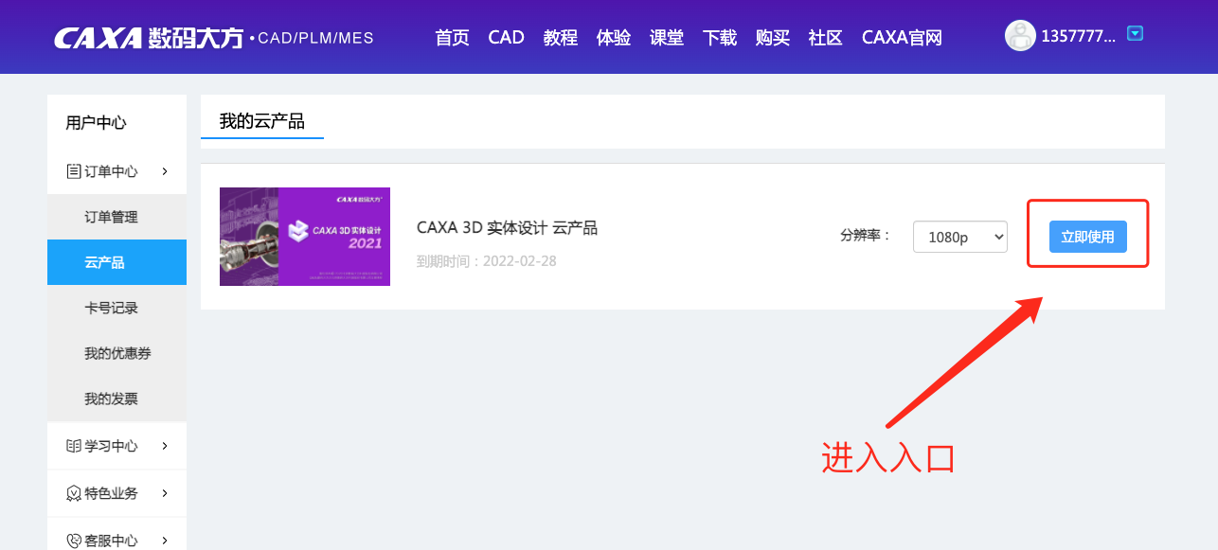
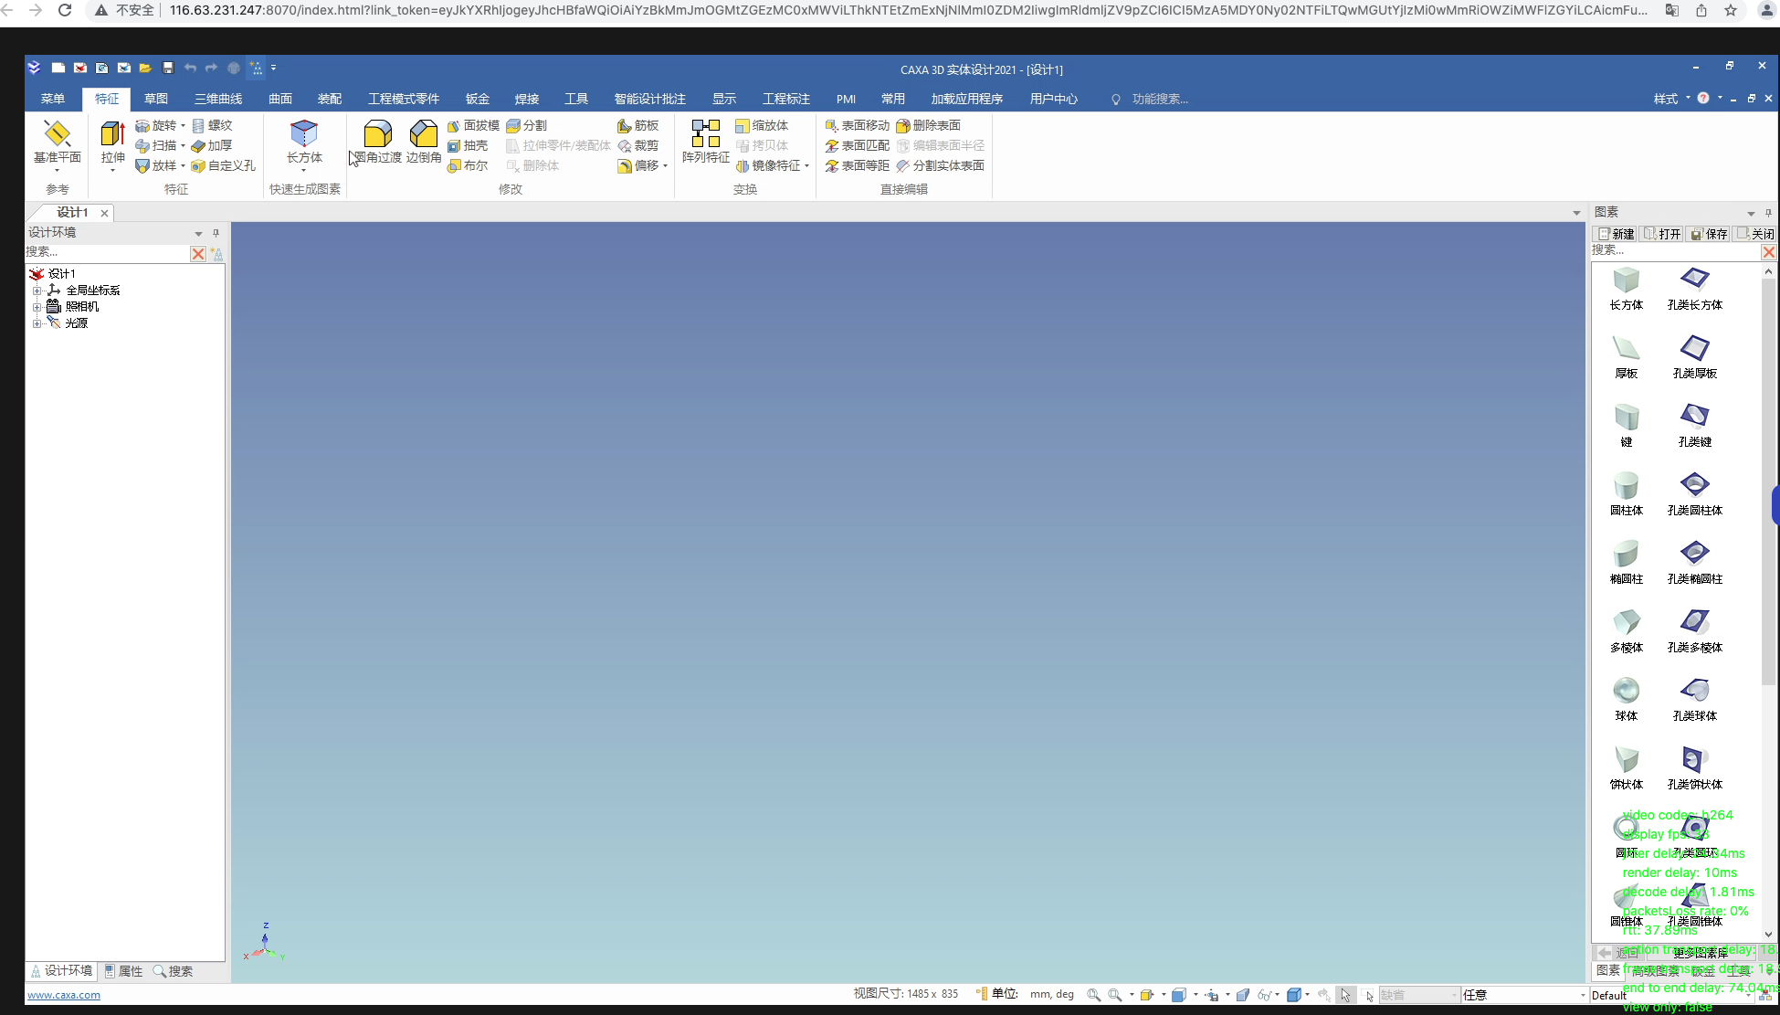

- 云产品内导航介绍
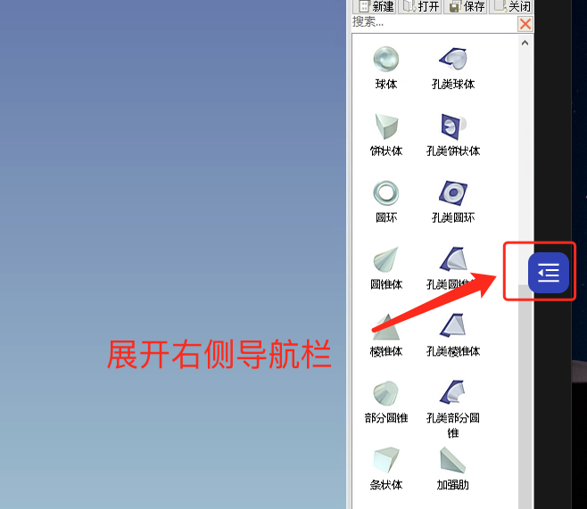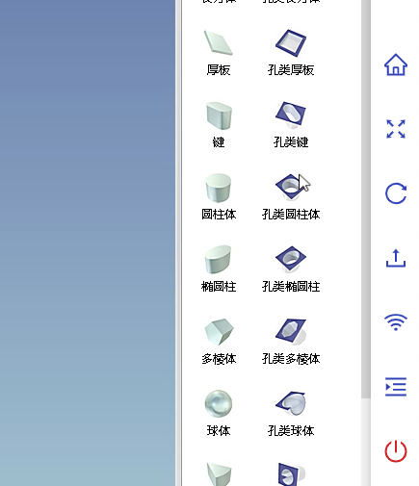
- 云空间：
- 可跳转到云空间网站。
- 全屏/退出全屏：
- 全屏显示云产品对话框。
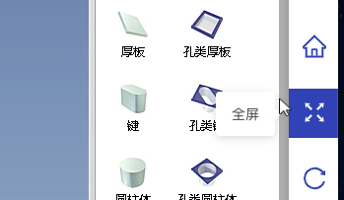
- 重启
- 重新启动云产品。
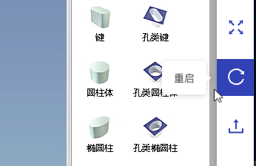
- 上传
- 上传本地文件到云空间。
- 网络
- 点击后，可显示当前网络状态
- 导航栏收起
- 收起导航栏操作
- 退出
- 退出当前登录状态。

- 使用流程演示（两个使用场景）
- 场景一：云产品内直接设计产品，生产设计文件，设计完成后，设计文件需要保存到本地电脑。
第一步：设计文件，点击 加载应用程序-添加云空间 按钮。
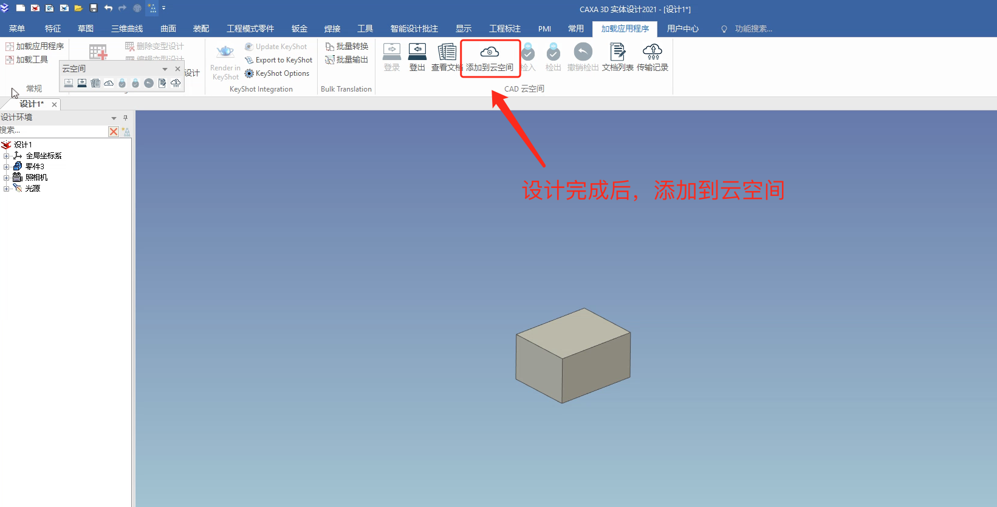

第二步：给新文件命名，确认保存。
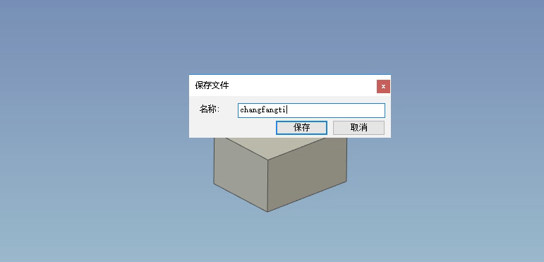

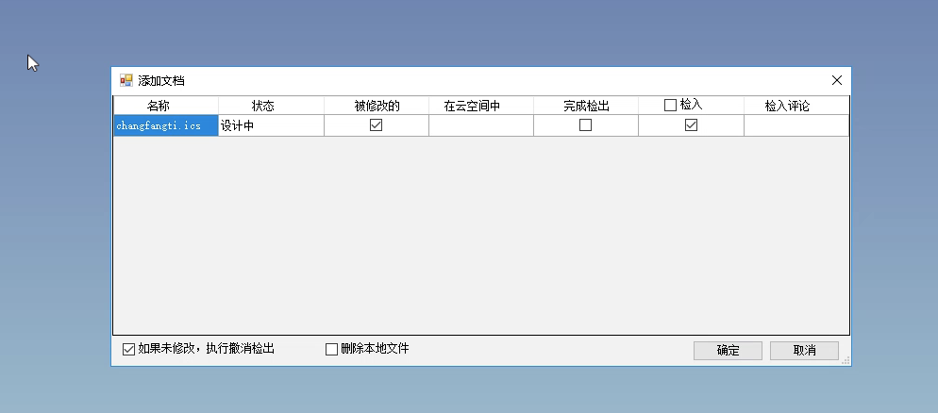

第三步：选择存储到云空间的文件路径位置，确定后，存储成功。
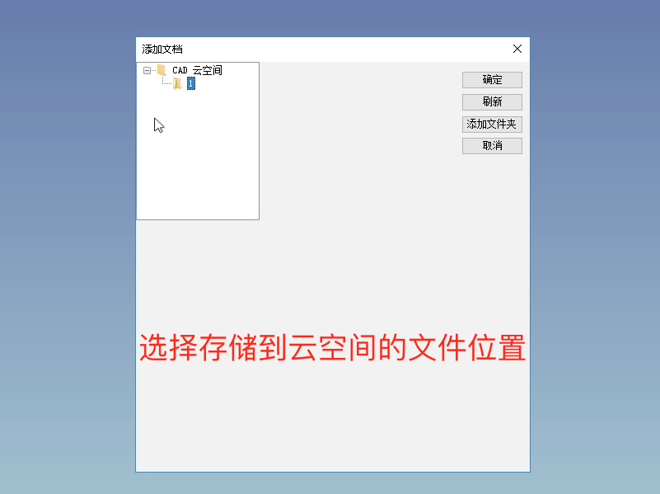

第四步：以存储到云空间的文件，点击上传栏目，可下载已有文件到本地电脑。
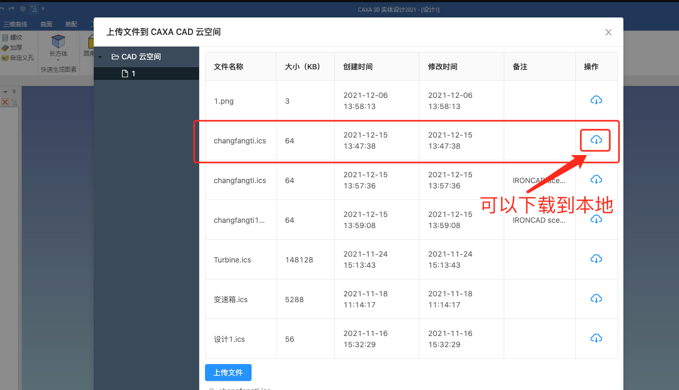

第五步：或者，去云空间网站，在存储的文件路径下，找到设计源文件。查看文件详情，点击下载按钮，文件即可下载到本地电脑。
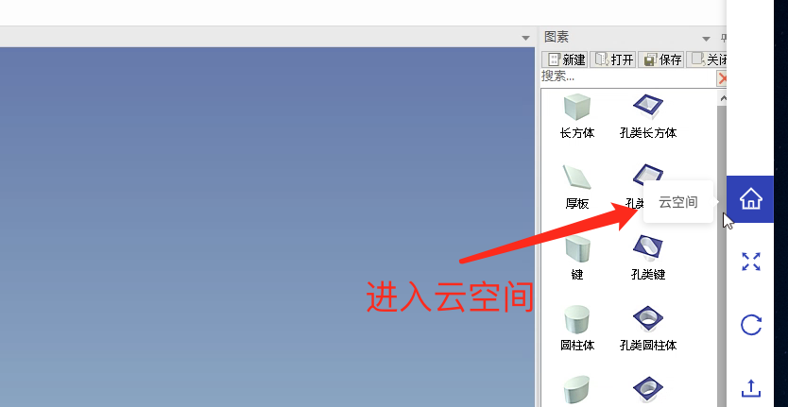
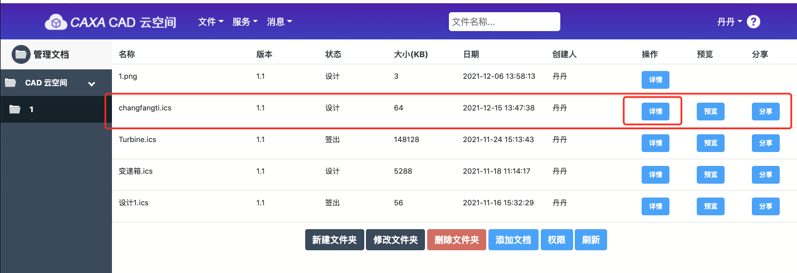
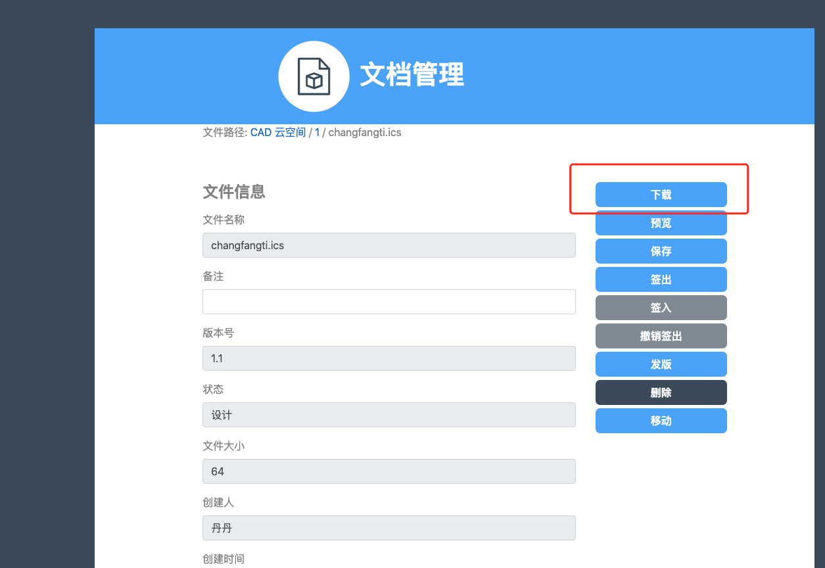

- 场景二：本地电脑有设计源文件，需要在云产品上进行修改调整，最终设计源文件再保存回本地电脑。
第一步：上传本地文件到云空间。
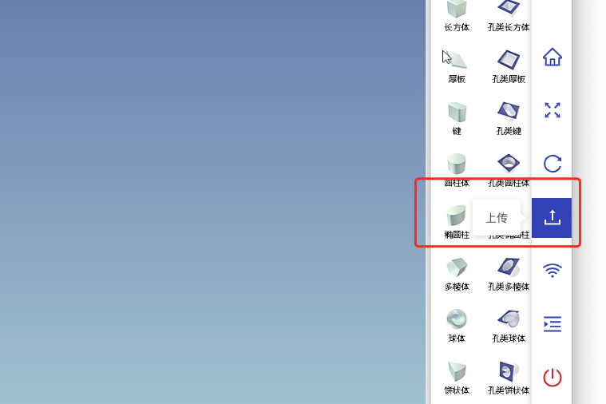
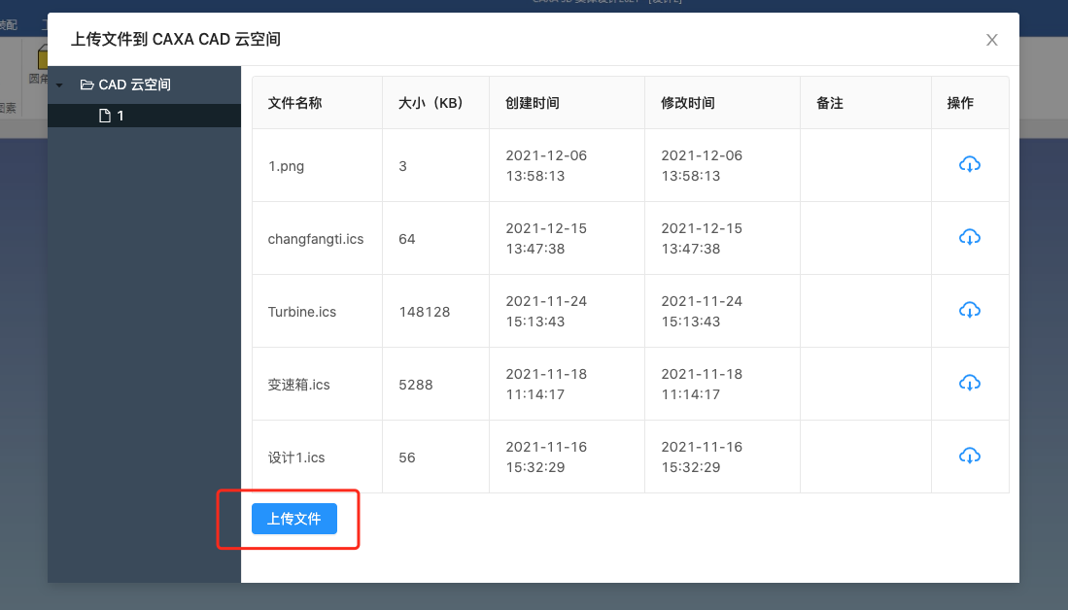
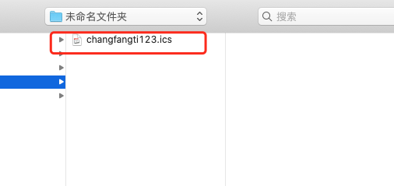
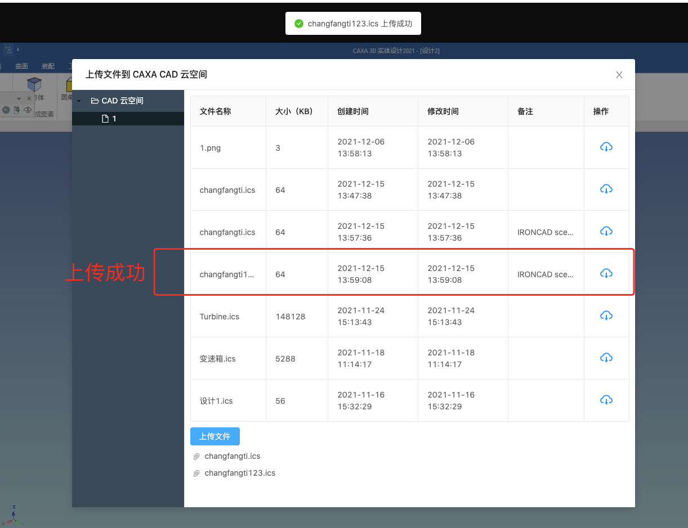

第二步：打开云空间内文件，进行设计/修改 操作。
在加载应用程序-查看文档，选择已上传到云空间的文件。
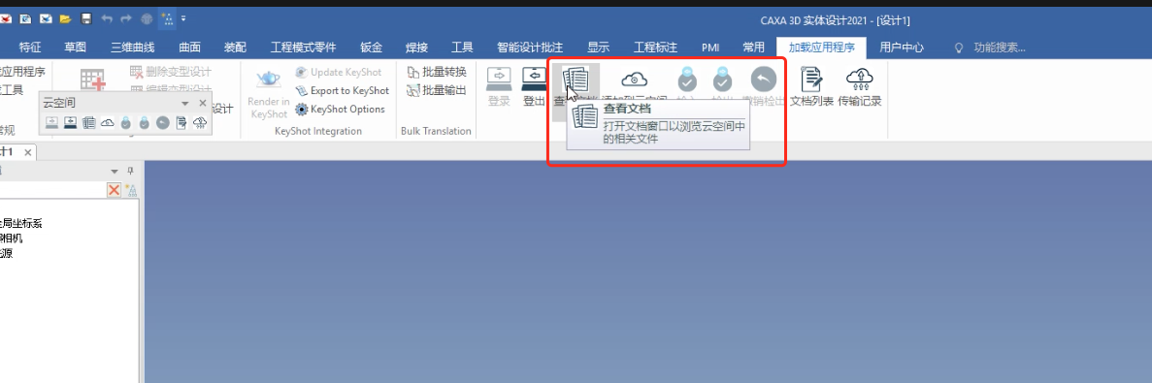
选择文件后，进行检出操作。
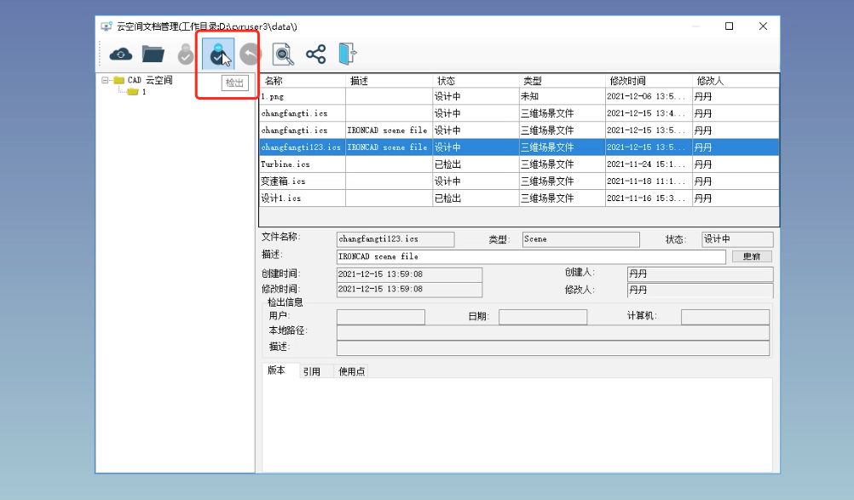
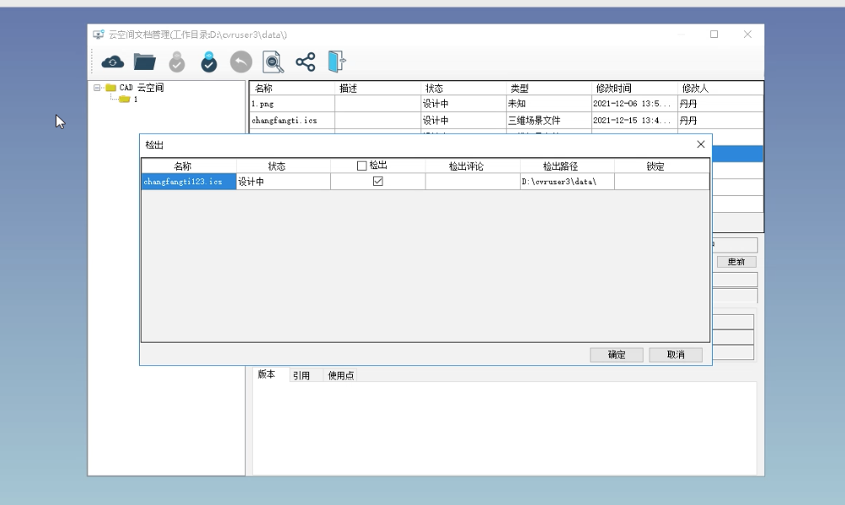
文件，“检出”成功，进入设计/修改 操作。
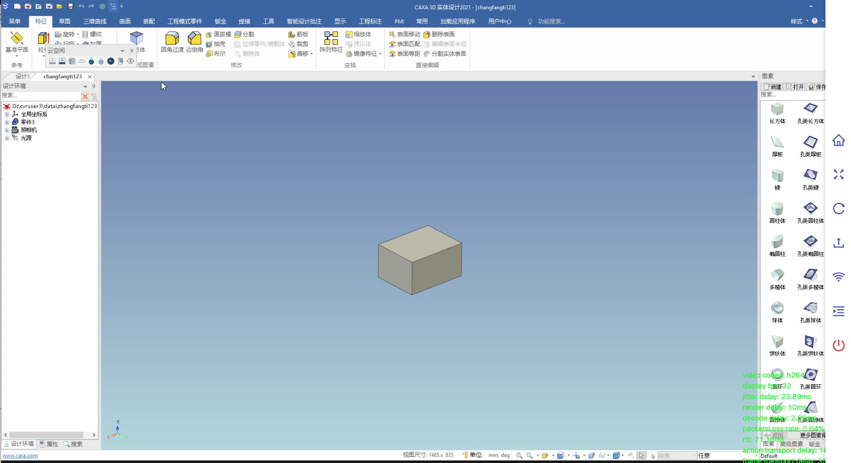

第三步：修改完成后，进行文件 “检入”。“检入”后，源文件的最新历史版本会存储到云空间。
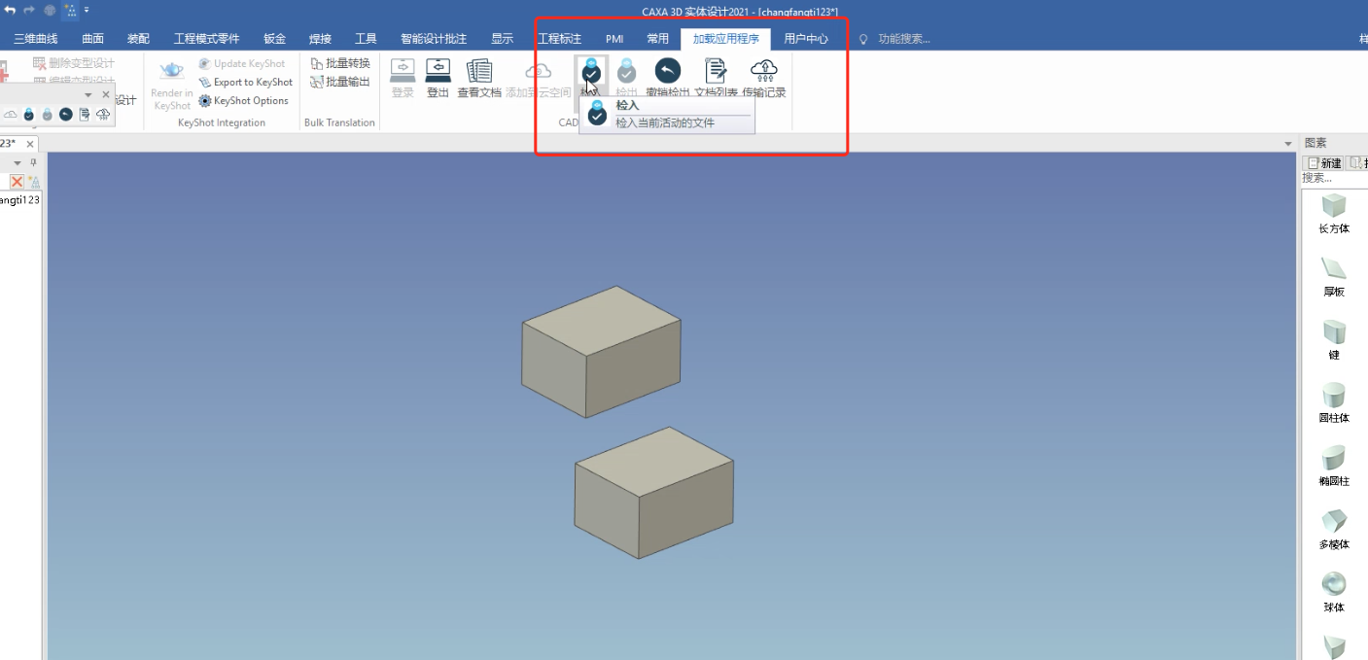
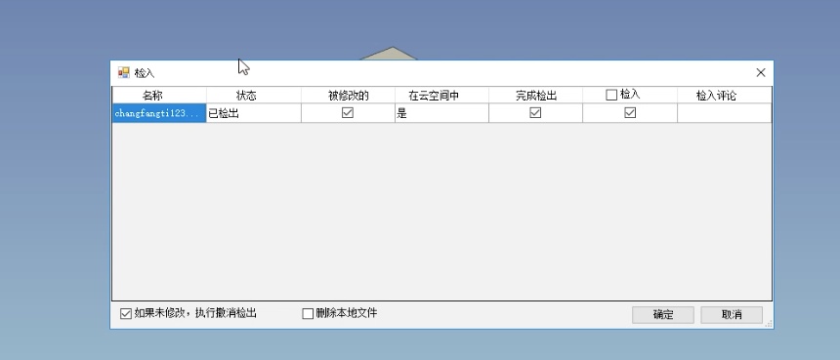
第四步：以存储到云空间的文件，点击上传栏目，可下载已有文件到本地电脑。
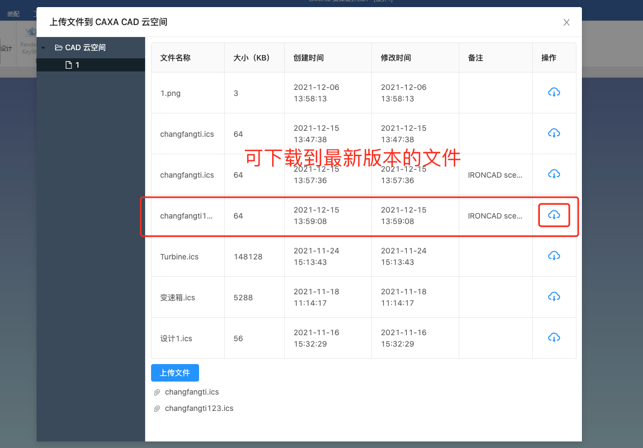
第五步：或者，去云空间网站，在存储的文件路径下，找到设计源文件。查看文件详情，点击下载按钮，文件即可下载到本地电脑。

